**PREDIKSI PENINGKATAN SEDIMENTASI DENGAN METODE ANGKUTAN SEDIMEN (STUDI KASUS SEDIMENTASI DI WADUK MRICA)**

**Teguh Marhendi, Dewi laras Sulastri Ningsih**

Program Studi Teknik Sipil, Fakultas Teknik dan Sains

Universitas Muhammadiyah Purwokerto

Email: [tmarhendi@gmail.com](mailto:tmarhendi@gmail.com), teguhmarhendi@umc.ac.id

***Abstrak***

*Permasalahan sedimentasi di Waduk Mrica berdampak pada pengurangan kapasitas maupun umur fungsi waduk. Sedimentasi terjadi karena proses erosi di hulu daerah aliran sungai di hulu Waduk Mrica dan tertampung atau mengendap pada waduk..*

*Penelitian ini bertujuan untuk mengetahui peningkatan sedimentasi di Waduk Mrica menggunakan metode angkutan sedimen. Analisis dilakukan dengan menghitung angkutan sedimen yang melayang dan mengendap menggunakan metode Mayer Petter Mullermelalui pendekatan empirik. Berdasarkan analisis tersebut, selanjutnya dilakukan prediksi 10 tahun terakhir (2005-2014) dan menghitung prediksi 10 tahun mendatang (2015-2024). Analisis Statistika dihitung menggunakan metode Gumbel dan Log Person Tipe III.*

*Hasil penelitian menunjukkan bahwa debit sedimen ini diprediksi terus mengalami peningkatan selama 10 tahun mendatang.*

*Kata Kunci : Sedimentasi, angkutan sedimen, metode Mayer Petter Muller, Waduk Mrica*

***Abstract***

*Sedimentation problems in Mrica Reservoir have impact on capacity reduction and function of reservoir. Sedimentation occurs due to the erosion process in the upper watershed upstream of the Mrica Reservoir and accommodated or settles in reservoir.*

*This study aims to determine the increase of sedimentation in Mrica Reservoir using sediment transport method. The analysis was performed by calculating the drifting and sedimental sediment transport using the Mayer Petter Mullerm method through the empirical approach. Based on the analysis, the next 10 years (2005-2014) predicted and calculated the prediction of the next 10 years (2015-2024). Statistical analysis is calculated using the Gumbel method and Type III Log Person.*

*The results show that this sediment discharge is predicted to continue to increase over the next 10 years.*

*Keywords: Sedimentation, sediment transport, Mayer Petter Muller method, Mrica Reservoir*

**PENDAHULUAN**

Waduk-waduk yang ada di Indonesia tidak terlepas dengan adanya proses sedimentasi yang terangkut dengan muatan melayang (*suspended load)* dan dasar *(bed load)*. Hal ini menjadikan permasalahan meningkatnya produksi sedimen dan berdampak pada pengurangan kapasitas maupun umur fungsi waduk. Beberapa waduk di Indonesia umumnya mengalami masalah operasional tersebut, dibuktikan dengan meningkatnya sedimentasi sepanjang tahun (T. Marhendi, 2013)1. Sebagai salah satu contohnya waduk Mrica yang berada di Banjarnegara. Waduk Mrica ini merupakan waduk yang sangat potensial untuk menampung air dengan kapasitas sebanyak 148,287 juta m3. Sedimentasi pada waduk Mrica terjadi akibat erosi lahan atau tanah yang terbawa, ataupun tergerus oleh sungai-sungai yang mengarah pada hulu waduk Mrica pada Daerah Aliran Sungai (DAS). Berdasarkan laporan PT. Indonesia Power UPB Mrica, volume sedimentasi pada tahun 2010 sudah mencapai 60 %, pada tahun 2014 mencapai 71%, dan pada tahun 2015 sedimen waduk Mrica telah memasuki fase kritis karena telah memenuhi sekitar 71,66% volume waduk. Sehingga menuntut untuk segera dilakukan penanganan untuk mengatasi permasalahan sedimentasi waduk ini.

**METODOLOGI PENELITIAN**

**Lokasi Penelitian**

Untuk lokasi penelitian ini dilakukan di waduk Panglima Besar Jenderal Soedirman atau yang sering disebut waduk Mrica yang berada di Kecamatan Bawang Kabupaten Banjarnegara.

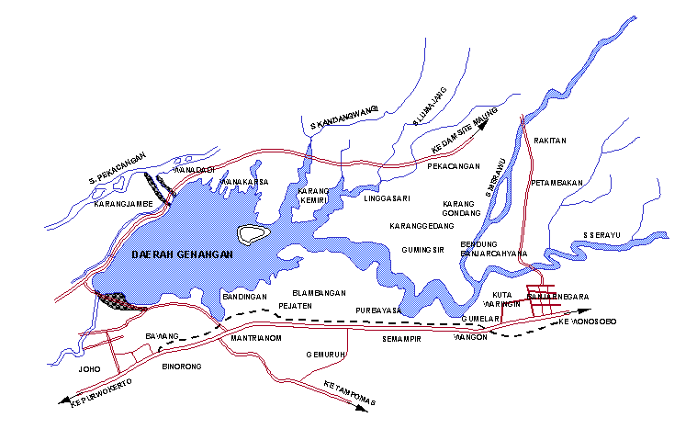

Gambar 1. *Lay Out* Waduk Mrica

(Sumber : Krisetyana, 2008)

**Data Penelitian**

Data yang diperlukan dalam penelitian ini berupa data debit aliran di waduk Mrica, luas penampang di waduk, konsentrasi sedimen dan diameter butiran sedimen.

**Analisis dan Pembahasan**

Analisis dilakukan menggunakan model angkutan sedimen metode *Mayer Petter Muller*. Angkutan Sedimen Metode Mayer Petter Muller termasuk dalam persamaan yang diperoleh dengan pendekatan empirik. Persamaan ini dianggap lebih unggul dibandingkan dengan persamaan – persamaan yang lainnya karena *range* data yang digunakan sangat besar (Kironoto,1997 )2. Untuk perhitungan angkutan sedimen ini ada 2 yaitu :

1. Suspended Load

Menurut Munandar (2014)3,besarnya beban layang dihitung dengan menggunakan persamaan sebagai berikut :

Qs = 0,0864 x Cs x Qw (1)

1. Bed Load

Perhitungan ini menggunakan persamaan sebagai berikut :

γw $\frac{Qs}{Q}{(\frac{Ks}{Ks'})}^{\frac{3}{2}}hI$ =0,047 (γs - γw) dm + 0,25 ${\left(\frac{γw}{g}\right)}^{\frac{1}{2}}{(Qb)}^{\frac{2}{3}}$ (2)

Prediksi peningkatan sedimentasi selama 10 tahun mendatang dilakukan menggunakan Metode Gumbel, Metode Lo Person Tipe III, Metode Normal dan Metode Log Normal.

**HASIL DAN PEMBAHASAN**

**Analisis Anguktan Sedimen dengan Metode Mayer Petter Muller**

Hasil analisis selama 10 tahun terakhir dari tahun 2005 sampai tahun 2014 dapat dilihat pada Tabel 1 berikut ini.

Tabel 1. Hasil perhitungan Suspended Load di Waduk Mrica

|  |  |  |  |
| --- | --- | --- | --- |
| Tahun | Qs (t/hari) | Qb (t/hari) | QS (t/hari) |
| 2005 | 0,968 | 0,0000621 | 0,968321772 |
| 2006 | 0,835 | 0,0000352 | 0,834711008 |
| 2007 | 0,852 | 0,0000284 | 0,851860609 |
| 2008 | 0,991 | 0,0000426 | 0,991052779 |
| 2009 | 0,968 | 0,0000391 | 0,967977568 |
| 2010 | 1,471 | 0,0001373 | 1,471347144 |
| 2011 | 0,910 | 0,0000401 | 0,909527315 |
| 2012 | 1,020 | 0,0000431 | 1,019530184 |
| 2013 | 0,917 | 0,0000315 | 0,916561287 |
| 2014 | 0,917 | 0,0000301 | 0,916694429 |

Sumber : Analisis, 2018

**Analisis Debit Sedimen 10 Tahun Mendatang**

Parameter statistik data debit sedimen yang perlu diperkirakan untuk pemilihan distribusi yang sesuai dengan sebaran data. Besarnya parameter ini, dapat diukur yakni melalui perhitungan parameter statistik untuk mencari (Xi-X), (Xi-X)2, (Xi-X)3, (Xi-X)4.

Dimana :

*Xi* = besarnya curah hujan maksimum (mm)

= rata-rata curah hujan maksimum (mm)

Tabel 2. Parameter Statistik Data Debit Sedimen

|  |  |  |  |  |  |  |
| --- | --- | --- | --- | --- | --- | --- |
| No. | Tahun | X | (Xi-) | (Xi-)2 | (Xi-)3 | (Xi-)4 |
| 1 | 2006 | 0,834711 | -0,15005 | 0,022514 | 1,14122 x 10-5 | 1,69623 x 10-20 |
| 2 | 2007 | 0,851861 | -0,1329 | 0,017662 | 5,50943 x 10-6 | 9,21355 x 10-22 |
| 3 | 2011 | 0,909527 | -0,07523 | 0,00566 | 1,81294 x 10-7 | 1,08028 x 10-27 |
| 4 | 2013 | 0,916561 | -0,0682 | 0,004651 | 1,006 x 10-7 | 1,0242 x 10-28 |
| 5 | 2014 | 0,916694 | -0,06806 | 0,004633 | 9,94269 x 10-8 | 9,77274 x 10-29 |
| 6 | 2009 | 0,967978 | -0,01678 | 0,000282 | 2,23297 x 10-11 | 2,48616 x 10-43 |
| 7 | 2005 | 0,968322 | -0,01644 | 0,00027 | 1,97187 x 10-11 | 1,51186 x 10-43 |
| 8 | 2008 | 0,991053 | 0,006294 | 3,96 x 10-5 | 6,21889 x 10-14 | 1,49573 x 10-53 |
| 9 | 2012 | 1,01953 | 0,034772 | 0,001209 | 1,76751 x 10-9 | 9,75988 x 10-36 |
| 10 | 2010 | 1,471347 | 0,486589 | 0,236769 | 0,013273098 | 3,10377 x 10-8 |
| ∑ | | 9,847584096 | 0 | 0.29368837 | 0.013290403 | 3,10377 x 10-8 |
|  | | 0,98475841 |  |  |  |  |

Sumber : Analisis, 2018

Berikut adalah hasil dari perhitungan prediksi debit 10 mendatang (2015-2024 sebagaimana dapat dilihat pada Tabel 3.

Tabel 3.Prediksi Peningkatan Debit Sedimen di Waduk Mrica 2015-2024

|  |  |
| --- | --- |
| Tahun | Debit Sedimen Total QS  (t/hari) |
| 2015 | 0,9368 |
| 2016 | 0,9568 |
| 2017 | 1,025 |
| 2018 | 1,0933 |
| 2019 | 1,1615 |
| 2020 | 1,1886 |
| 2021 | 1,2157 |
| 2022 | 1,2428 |
| 2023 | 1,2699 |
| 2024 | 1,297 |

(Sumber : Analisis, 2018)

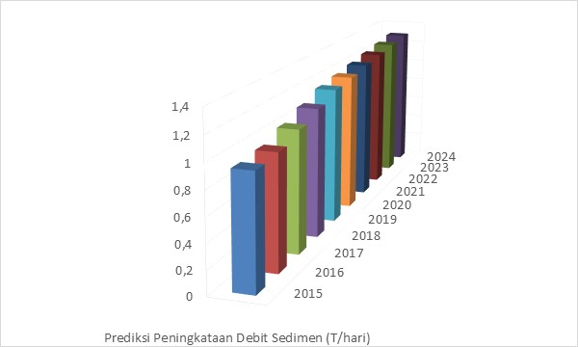

**KESIMPULAN**

Hasil Analisis debit sedimen mulai dari tahun 2005 - 2014 mengalami kenaikan dan penurunan yang dipengaruhi oleh debit aliran yang terjadi di Sungai Serayu di hulu waduk Mrica. Dan prediksi sampai 10 tahun mendatang (2015-2024) debit sedimen mengalami peningkatan setiap tahunnya.

**DAFTAR PUSTAKA**

Kironoto, Bambang A, 1997, *Hiraudila Transpor Sedimen*, Program Pasca Sarjana. Universitas Gadjah Mada, Yogyakarta

Marhendi, Teguh, 2013, Strategi Pengelolaan Sedimentasi Waduk (Management Strategy to Reservoir Sedimentation), Techno, ISSN 1410-8607 Vol 14 No. 2 : 29-41.

Munandar, Aris, dkk, 2014, Analisis Laju Angkutan Sedimen Bagi Perhitungan Kantong Lumpur pada D.I Perkotaan Kabupaten Batubara. Teknik Sipil, Universitas Sumatera Utara, Vol 3 No. 4.

Soewarno, 1995, Hidrologi Aplikasi Metode Statistik Untuk Analisa Data, Nova, iBandung.